RENCANA PELAKSANAAN PEMBELAJARAN
( RPP)

Sekolah : M A
Mata Pelajaran : KIMIA
Kelas : XI / 2 (Dua)

- Standar Kompetensi
5. Menjelaskan system dan sifat koloid serta penerapanyya dalam kehidupan sehari- hari
- Kompetensi Dasar
  - Membuat berbagai macam system koloid dengan bahan-bahan yang ada di sekitarnya
- Indikator
Menjelaskan proses pembuatan koloid melaluii berbagai macam percobaan
- Alokasi Waktu
6 x 45 menit
- Tujuan Pembelajaran
Peserta didik dapat :
- Menjelaskan pebuatan koloid dengan cara kondensasi
- Menjelaskan pembuatan koloid debngan cara dispersi
- Memberi 3 contoh koloid yang dibuat secara kondensasi dengan benar
- Memberi 3 contoh koloid yang dibuat secara dispersi dengan benar
- Materi Pembelajaran
Pembuatan Koloid dengan 2 cara :
  - Cara kondensasi
  - Cara dispersi
- Metode Pmbelajaran
1. Strategi : CTL
2. Model : Kooperatif lerning
3. Metode : Ketrampilan Proses dan pendekatan kon sep
- Langkah-langkah
  - Pertemuan 1 – 2
    - Pendahuluan 10 menit
Prasyarat
Sifat koloid
Motifasi
- pernahkah agar-agar dan lem kanji
    - Kegiatan Inti 150 menit
      - Guru membentuk kelompok pembelajaran
      - Guru memberikan pengarahan tentang percobaan yang dilakukan
      - Siswa melakukan percobaan di dalam kelompok masing-masing
      - Siswa mendiskusikan hasil percobaan
    - Penutup 20 menit
- Guru dan peserta didik membuat kesimpulan

  - Pertemuan ke-3
    - Pendahuluan 10 menit
Prasyarat :
Koloid sol belerang dapat dibuat dengan cara kondensasi
Motifasi
Bagaimana cara pembuatan sol Al(OH)₃
    - Kegiatan Inti 70 menit
- Guru membentuk kelompok pembelajaran
- Guru memberi pengarahan tentang percobaan yang dilakukan
- Siswa melakukan percobaan dalam kelompok masing-masing
- Siswa mendiskusikan hasil percobaan
    - Penutup 10 menit
        - Guru dan siswa menyimpulkan materi yang diajarkan
        - Guru memberikan tugas

- SUMBER BELAJAR
  - Buku Paket
  - LKS
  - Alat dan Bahan Praktikum

- PENILAIAN HASIL BELAJAR
  - Tehnik Penilaian
Tes tertulis
  - Bentuk Instrumen
Tes uraian obyektif
  - Contoh Instrumen
1. Jelaskan cara pembuatan koloid dengan cara kondensasi

LEMBAR KEGIATAN SISWA
( Pembuatan Koloid )

- TUJUAN
Menjelaskan pembuatan koloid dengan cara kondensasi.

- ALAT DAN BAHAN
Alat : 1. gelas kimia
  - gelas ukur 100 ml
  - pipet tetes
  - alat pembakar
  - pengaduk kaca
  - tabung reaksi
  - penjepit tabung
Bahan : 1. larutan FeCl₃ jenuh
2. aquades

- CARA KERJA
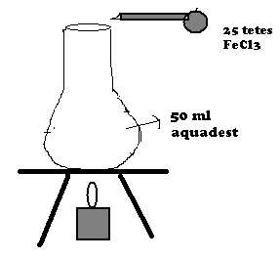
- HASIL PENGAMATAN
Percobaan | Hasil Pengamatan
Aquades FeCl₃ | ………………………………………………

- Pertanyaan
- Bagaimana pembuatan sol Fe (OH)₃ ?
- Termasuk cara apakah cara pembuatan koloid tersebut ?
- Tuliskan reaksi yang terjadi pada percobaan.

KUNCI JAWABAN

- Sol Fe(OH)₃ dibuat dengan menambahkan larutan FeCl₃ ke dalam air mendidih Fe⁺ akan mengalami raksi hidrolisis menjadi Fe (OH)₃
- Cara kondensasi
- FeCl₃ + 3H₂O Fe (OH)₃ + HCl

LKS
PEMBUATAN KOLOID

  - TUJUAN
Menjelaskan pembuatan koloid dengan cara dispersi

  - ALAT DAN BAHAN
Alat : tabung reaksi
Sendok spatula
Pengaduk
Alat pembakar
Bahan : aquades
Agar-agar

  - CARA KERJA
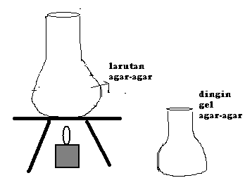

  - HASIL PENGAMATAN
Percobaan | Hasil Pengamatan
Aquades + agar-agar  Sol agar-agar didinginkan | ………………………………………………  ………………………………………………

Pertanyaan :
- Buatlah kesimpulan dari hasil pengamatan anda!
- Termasuk cara apakah pembuatan koloid tersebut /

Kunci Jawaban :
- Gel agar-agar dibuat dengan cara melarutkan agar-agar ke dalam air kemudian dipanaskan sampai terbentuk sol agar-agar kemudian didinginkan hingga tefbentuk gel agar-agar
- Cara disperse

Bangkalan,
Mengetahui, Guru Mata Pelajaran
Kepala Madrasah

Drs H Nasito Arief, M.Ag Nur Salim, S.Pd
NIP 150 182 823 NIP 150 320 406

